## 实验：验证机械能守恒定律

## 知识点：实验：验证机械能守恒定律

一、实验思路

机械能守恒的前提是“只有重力或弹力做功”，因此研究过程一定要满足这一条件.本节实验我们以只有重力做功的过程进行研究.

二、物理量的测量及数据分析

只有重力做功时，只发生重力势能和动能的转化.

(1)要验证的表达式：*mv*22＋*mgh*2＝*mv*12＋*mgh*1或：*mv*22－*mv*12＝*mgh*1－*mgh*2.

(2)所需测量的物理量：物体所处两位置之间的高度差，及物体的运动速度.

三、参考案例

案例1　研究自由下落物体的机械能

1.实验器材

铁架台(带铁夹)、打点计时器、重物(带夹子)、纸带、复写纸(或墨粉盘)、导线、毫米刻度尺、交流电源.

2.实验步骤

(1)安装装置：按图甲所示把打点计时器安装在铁架台上，用导线把打点计时器与电源连接好.

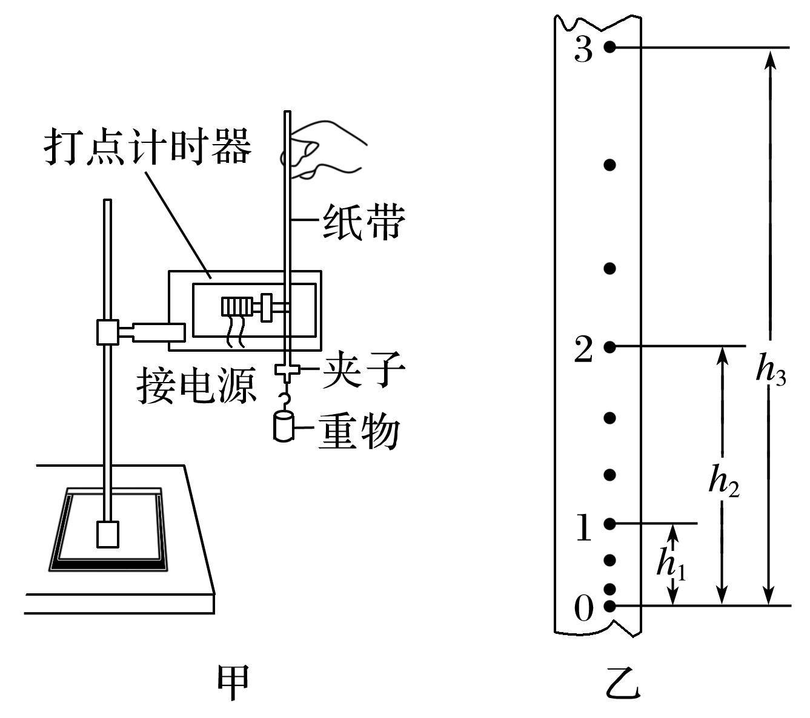

图

(2)打纸带：在纸带的一端把重物用夹子固定好，另一端穿过打点计时器的限位孔，用手竖直提起纸带使重物停靠在打点计时器附近.先接通电源后释放纸带，让重物拉着纸带自由下落.重复几次，得到3～5条打好点的纸带.

(3)选纸带并测量：选择一条点迹清晰的纸带，确定要研究的开始和结束的位置，测量两位置之间的距离Δ*h*及两位置时的速度，代入表达式进行验证.

3.数据处理

(1)计算各点对应的瞬时速度：如图乙所示，根据公式*vn*＝，计算出某一点的瞬时速度*vn*.

(2)机械能守恒定律的验证

方法一：利用起始点和第*n*点.

选择开始的两点间距接近2 mm的一条纸带，打的第一个点为起始点，如果在实验误差允许范围内*mghn*＝*mvn*2，则机械能守恒定律得到验证.

方法二：任取两点*A*、*B*.

如果在实验误差允许范围内*mghAB*＝*mvB*2－*mvA*2，则机械守恒定律得到验证.

方法三：图像法(如图所示).

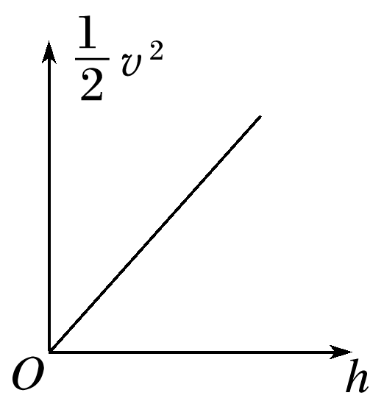

图

若在实验误差允许范围内图线是一条过原点且斜率为*g*的直线，则验证了机械能守恒定律.

4.误差分析

本实验的误差主要是由纸带测量产生的偶然误差以及重物和纸带运动中的空气阻力及打点计时器的摩擦阻力引起的系统误差.

5.实验注意事项

(1)打点计时器安装时，要使两限位孔的中线在同一竖直线上，以减小摩擦阻力.

(2)应选用质量和密度较大的重物.增大密度可以减小体积，可使空气阻力的影响相对减小.

(3)实验时，应先接通电源，让打点计时器正常工作后再松开纸带让重物下落.

(4)本实验中的几种验证方法均不需要(填“需要”或“不需要”)测重物的质量*m*.

(5)速度不能用*v*＝*gt*或*v*＝计算，应根据纸带上测得的数据，利用*vn*＝计算瞬时速度.

案例2　研究沿斜面下滑物体的机械能

1.实验器材

气垫导轨、数字计时器、带有遮光条的滑块.

2.实验装置

如图所示，把气垫导轨调成倾斜状态，滑块沿倾斜的气垫导轨下滑时，忽略空气阻力，重力势能减小，动能增大.

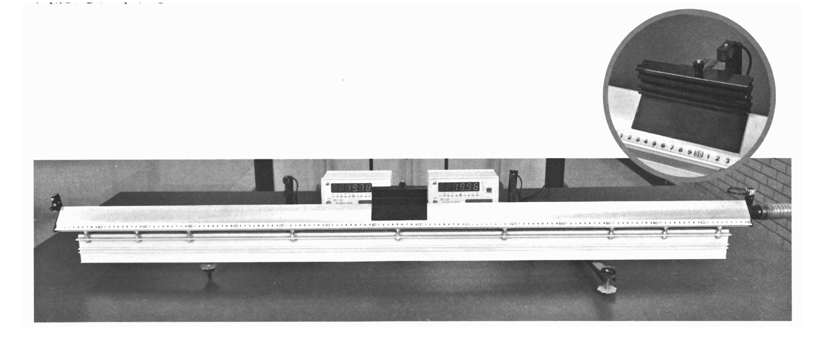

图

3.实验测量及数据处理

(1)测量两光电门之间的高度差Δ*h*；

(2)滑块经过两光电门时遮光条遮光时间Δ*t*1和Δ*t*2，计算滑块经过两光电门时的瞬时速度.

若遮光条的宽度为Δ*L*，则滑块经过两光电门时的速度分别为*v*1＝，*v*2＝；

(3)若在实验误差允许范围内满足*mg*Δ*h*＝*mv*22－*mv*12，则验证了机械能守恒定律.

4.误差分析

两光电门之间的距离稍大一些，可以减小误差；遮光条的宽度越小，误差越小.

## 例题精练

1．（江苏一模）某同学利用图示装置完成探究机械能守恒定律的实验，实验后发现重物重力势能的减少量mgh小于动能的增加量菁优网-jyeoomv2。你认为造成这一结果的可能原因是（　　）

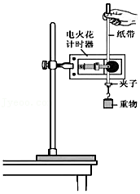

A．纸带与振针之间有摩擦阻力

B．重物下落过程中受到空气阻力

C．释放重物前纸带不处于竖直位置

D．先释放重物，后接通电源打出纸带

2．（荔湾区校级期中）如图所示，为验证机械能是否守恒，需要比较重物下落过程中任意两点间的（　　）

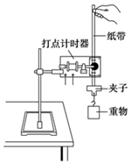

A．动能变化量与势能变化量

B．速度变化量与势能变化量

C．速度变化量与高度变化量

D．速度变化量与重力做功大小

## 随堂练习

1．（湖南学业考试）小明利用如图所示装置进行“验证机械能守恒定律”的实验，下列说法正确的是（　　）

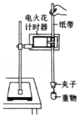

A．必须用天平测量重物的质量

B．必须用秒表测出下落时间t，通过v＝gt计算出瞬时速度v

C．应先释放纸带，再接通电源

D．打点计时器使用的是交流电源

2．（苍南县月考）在“验证机械能守恒定律”的实验中给电磁打点计时器提供的电源如下，应选择（　　）

A．4节干电池

B．3节蓄电池

C．学生电源4～6V，交流输出

D．学生电源4～6V，直流输出

3．（苍南县月考）在“验证机械能守恒定律”的实验中，供选择的重物有以下四个，应选择（　　）

A．质量为100g的钩码 B．质量为10g的砝码

C．质量为200g的木球 D．质量为10g的塑料球

4．（茶陵县校级月考）某同学用如图所示的装置做“验证机械能守恒定律”的实验，下列说法正确的是（　　）

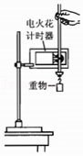

A．必须用秒表测里重物下落的时间

B．可以不测量重物的质量

C．电火花计时器使用的是直流电源

D．应先释放纸带，再接通电源

# 综合练习

**一．选择题（共15小题）**

1．（浦口区校级学业考试）如图所示为用打点计时器验证机械能守恒定律的实验装置。关于这一实验，下列说法中正确的是（　　）

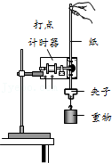

A．打点计时器应接直流电源

B．应先释放纸带，后接通电源打点

C．需使用秒表测出重物下落的时间

D．测出纸带上两点迹间的距离，可知重物相应的下落高度

2．（徐州月考）如图所示，“验证机械能守恒定律”实验中打出了一条纸带，O为重物开始下落的起始位置，P为下落过程中的某一点，测得OP间距离为h，P点速度为v，若重物质量为m，重力加速度为g，可说明重物在OP间运动时机械能守恒的表达式为（　　）

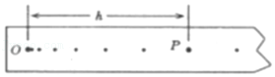

A．mgh＜菁优网-jyeoomv2 B．mgh＝菁优网-jyeoomv2 C．mgh＜菁优网-jyeoomv2 D．mgh═菁优网-jyeoomv2

3．（甘谷县校级月考）用图所示装置做“验证机械能守恒定律”实验时，有以下操作，其中不正确的是（　　）

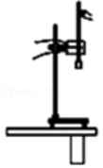

A．将打点计时器的两个限位孔调节到同一竖直线上

B．先放手让纸带和重物下落，再接通电源开关

C．使重物靠近打点计时器

D．所选择的纸带最开始两点间的距离应接近2mm

4．（江苏学业考试）在“利用重锤自由下落验证机械能守恒定律”的实验中，产生误差的主要原因是（　　）

A．重锤下落的实际高度大于测量值

B．重锤下落的实际高度小于测量值

C．重锤实际末速度v大于gt（g为重力加速度，t为下落时间）

D．重锤实际末速度v小于gt

5．（江苏月考）如图所示为用打点计时器验证机械能守恒定律的实验装置。关于此实验，下列说法正确的是（　　）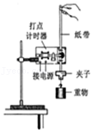

A．打点计时器应接直流电源

B．实验中应先释放纸带，后接通电源

C．打点计时器的两个限位孔不一定要在同一竖直线上

D．由于阻力的作用，重物重力势能的减少量总是略大于动能的增加量

6．（海安市校级期中）在“验证机械能守恒定律”实验中，除铁架台、铁夹、学生电源、纸带、重物和刻度尺外，还需要选用下述仪器中的（　　）

A．秒表 B．打点计时器 C．天平 D．弹簧秤

7．（常熟市校级期末）如图为“验证机械能守恒定律”的实验装置，关于该实验，下列说法中正确的是（　　）

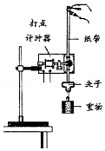

A．电磁打点计时器使用低压直流电

B．可用公式v＝菁优网-jyeoo计算重物的速度

C．实验时接通电源和释放纸带应同时进行

D．实验中发现重物减小的重力势能略大于增加的动能其主要原因是重物和纸带下落时要受到阻力

8．（扬州学业考试）采用落体法“验证机械能守恒定律”的实验中，下列步不必要的是（　　）

A．用天平称出锤的质量

B．把电磁打点计时器固定到铁架台上，并与交流电源连接起来

C．把纸带固定到重锤上，穿过打点计时器的限位孔，并把重锤提升到一定的高度

D．接通电源，释放纸带

9．（湘阴县学业考试）如图所示为“验证机械能守恒定律”的实验装置，实验中发现重物增加的动能总是略小于它减少的重力势能，分析其产生的主要原因应是（　　）

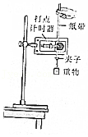

A．重物及纸带在下落时受到摩擦阻力

B．重物的质量过大

C．先接通电源后释放纸带

D．重物的密度过大

10．（江都区校级月考）在“验证机械能守恒定律”的实验中，下列说法正确的是（　　）

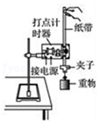

A．实验中，需用天平测出重物的质量

B．实验中，需用秒表测出重物下落的时间

C．不可以用公式v＝gt来计算重锤的速度

D．实验时，应先释放纸带，再接通电源

11．（无锡学业考试）“验证机械能守恒定律”的实验装置如图所示。关于该实验，下列说法不正确的是（　　）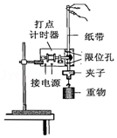

A．重物应选用质量较大的物体

B．两个限位孔应在同一竖直线上

C．打点计时器应接低压交流电源

D．应先释放纸带，后接通电源

12．（大连学业考试）如图所示，是用打点计时器验证机械能守恒定律的实验装置．下列说法中正确的是（　　）

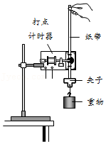

A．打点计时器应接直流电源

B．应先释放纸带，后接通电源打点

C．需使用秒表测出重物下落的时间

D．将连有重锤的纸带穿过限位孔，把重锤提升到靠近打点计时器并静止

13．（江苏学业考试）在“验证机械能守恒定律”的实验中，下列释放纸带的操作正确的是（　　）

A．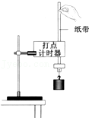 B．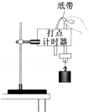

C．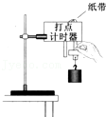 D．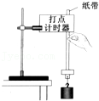

14．（盐都区校级学业考试）图示为“验证机械能守恒定律”的实验装置。关于该实验，下列说法中正确的是（　　）

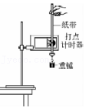

A．选择体积大、质量小的重锤

B．可用公式v＝gt计算重锤的速度

C．接通电源和释放纸带必须同时进行

D．重锤下落的高度可通过纸带上点间的距离来确定

15．（银川校级期末）“验证机械能守恒定律”的实验中，对于自由下落的重物，下列选择条件中不必要的是（　　）

A．选用重物时，重的比轻的好

B．选用重物时，体积小的比大的好

C．选定重物后，为计算其动能和势能的变化量，需要称出它的质量

D．重物所受重力应远大于它所受的空气阻力和纸带受到打点计时器的阻力

**二．多选题（共8小题）**

16．（尖山区校级月考）关于“用落体法验证机械能守恒定律”的实验，下列说法中正确的是（　　）

A．重物最好选择密度较小的木块

B．重物的质量可以不测量

C．实验中应先接通电源，后释放纸带

D．可以利用公式v＝菁优网-jyeoo求解瞬时速度

17．（双阳区校级月考）用如图所示装置做“验证机械能守恒定律”实验时，释放重物前有以下操作，其中正确的是（　　）

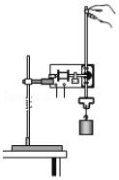

A．将打点计时器的两个限位孔调节到同一竖直线上

B．手提纸带任意位置

C．使重物靠近打点计时器

18．（永春县校级期末）下列关于“验证机械能守恒定律”实验的实验误差的说法中，正确的是（　　）

A．重物质量的称量不准会造成较大误差

B．重物质量选用得大些，有利于减小误差

C．重物质量选用得较小些，有利于减小误差

D．纸带下落和打点不同步会造成较大误差

19．在“验证机械能守恒定律”实验中，为测量速度及高度而选择纸带时，较为理想的纸带具备的特点是（　　）

A．点迹小而清晰的

B．点迹粗的

C．第一、二点距离接近2mm的

D．纸带长度较长的（60～80cm）

20．在“验证机械能守恒定律”的实验中，下列物理量中要用工具测量的有（　　），通过计算得到的有（　　）

A．重锤的质量

B．初始时重锤距地面的高度

C．重锤下落的高度

D．与重锤下落高度对应的重锤瞬时速度

21．在“验证机械能守恒定律”的实验中．下列器材必须要用的是（多选）．

A．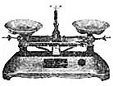

B．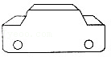

C．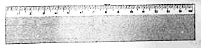

D．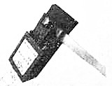

22．如图是用自由落体法验证机械能守恒定律时得到的一条纸带，有关尺寸已在图中注明，取n点来验证机械能守恒定律，下面列举一些计算n点速度的方法，其中正确的是（　　）

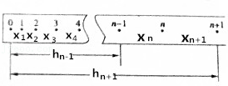

A．n点是第n个点，则vn＝gnT

B．n点是第n个点，则vn＝g（n﹣1）T

C．vn＝菁优网-jyeoo

D．vn＝菁优网-jyeoo

23．利用重物下落验证机械能守恒定律的实验中，下面叙述正确的是（　　）

A．应该用天平称出重物的质量

B．必须选用点迹清晰，特别是第一点没有拉成长条的纸带

C．操作时应在接通电源的同时放开纸带

D．电磁打点计时器应接在电压为4～6V的交流电源上

**三．填空题（共10小题）**

24．（永春县校级期中）在《验证机械能守恒定律》的实验中，打点计时器所用电源为50Hz，当地重力加速度的值为9.80m/s2，测得所用重物的质量为1.00kg，甲、乙、丙三学生分别用同一装置打出三条纸带，量出各纸带上第1、2两点间的距离分别为0.18cm、0.19cm、0.25cm，从纸带中可看出　 　学生在操作上肯定有错误，可能的原因是　 　．

25．（宁德期中）在验证机械能守恒定律实验中，电源频率为50Hz．某同学按照正确的操作选得纸带如图所示，其中O是起始点，A、B、C、D、E是纸带上连续五个点，测得它们到O的距离如图所示，（单位cm）．若实验中所用重锤的质量m＝1kg，则到达C点时，重锤的速度vC＝　 　m/s，重锤的动能Ek＝　 　J，从开始下落起至C点重锤的重力势能的减小量是　 　J，由此可得出的结论是　 　．（g取10m/s2）

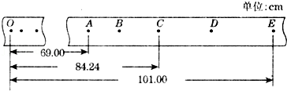

26．（浙江期中）某同学利用如图所示的实验装置验证机械能守恒定律．

（1）请指出该同学在实验操作中存在的两处明显错误：①　 　，②　 　；

（2）实验中应先　 　，再　 　；（接通电源开关，释放纸带）

（3）实验中需要对比是否相等的两个量是　 　和　 　，实验中　 　测量重物的质量（必须，不需）．

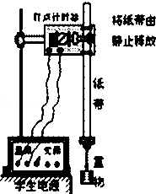

27．（雅安期末）验证机械能守恒定律的实验装置如图甲所示，质量m＝1kg的重物自由下落，在纸带上打出一系列的点，如图乙所示（相邻记数点间的时间间隔为0.02s），则：

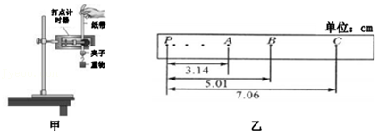

（1）打点计时器打下计数点B时，物体的速度vB＝　 　m/s

（2）从起点P到打下计数点B的过程中物体的重力势能减少量△EP＝　 　J，此过程中物体动能的增加量△Ek＝　 　J．（保留两位有效数字，g取9.8m/s2）

（3）通过计算可得知△EP　 　△Ek（填“＜”、“＞”或“＝”），这是因为　 　。

28．（全国卷Ⅱ模拟）用如图1实验装置验证m1、m2组成的系统机械能守恒．m2从高处由静止开始下落，m1上拖着的纸带通过打点计时器打出一系列的点，对纸带上的点迹进行测量，即可验证机械能守恒定律．图2给出的是实验中获取的一条纸带：0是打下的第一个点，每相邻两计数点间还有4个打点（图中未标出），计数点间的距离如图2所示．已知m1＝50g、m2＝150g，则（结果保留两位有效数字）

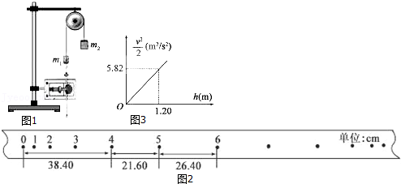

（1）在纸带上打下记数点5时的速度v＝　 　m/s；

（2）在0～5过程中系统动能的增量△EK＝　 　J，系统势能的减少量△EP＝　 　J（计算时g取10m/s2）．由此得出的结论是：

（3）若某同学作出菁优网-jyeoo﹣h图象如图3，则当地的重力加速度g＝　 　m/s2．

29．（伊州区校级期末）在“验证机械能守恒定律”的实验中，质量m＝1kg的物体自由下落，得到如乙图所示的纸带，相邻计数点间的时间间隔为0.04s．那么从打点计时器打下起点O到打下B点的过程中，物体重力势能的减少量Ep＝　 　J，此过程中打点计时器打点B时的速度VB＝　 　m/s，物体动能的增加量Ek＝　 　J．由此可得到的结论是：　 　．（g＝9.8m/s2，保留三位有效数字）

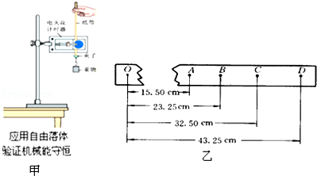

30．（包河区校级四模）用自由落体法进行“验证机械能守恒定律”的实验．

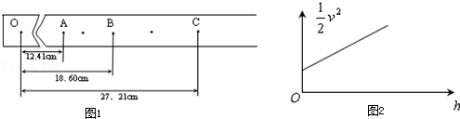

（1）实验完毕后选出一条纸带如图1所示，其中O点为电磁打点计时器打下的第一个点，A、B、C为三个计数点，打点计时器通以50Hz的交流电．用刻度尺测得OA＝12.41cm，OB＝18.60cm，OC＝27.21cm，在计数点A和B、B和C之间还各有一个点，重物的质量为1.00kg，取g＝9.80m/s2．甲同学根据以上数据算出：当打点计时器打到B点时重物的重力势能比开始下落时减少了　 　J；此时重物的动能比开始下落时增加了　 　J．（结果均保留三位有效数字）．实验中产生系统误差的原因是

（2）乙同学利用他自己实验时打出的纸带，测量出了各计数点到打点计时器打下的第一个点的距离h，算出了各计数点对应的速度v，以h为横轴，以菁优网-jyeoo为纵轴画出了如图2的图线．图线未过原点O的原因是　 　．

31．（东湖区校级模拟）在“用打点计时器验证机械能守恒定律”的实验中，质量m＝1.00kg的重物拖着纸带竖直下落，打点计时器在纸带上打下一系列的点，如图所示。相邻计数点时间间隔为0.04s，P为纸带运动的起点，从P点到打下B点过程中物体重力势能的减少△Ep＝　 　J，在此过程中物体动能的增加量△EK＝　 　J．（已知当地的重力加速度g＝9.80m/s2，答案保留三位有效数字）用V表示各计数点的速度，h表示各计数点到P点的距离，以菁优网-jyeoo为纵轴，以h为横轴，根据实验数据绘出菁优网-jyeoo﹣h的图线，若图线的斜率等于某个物理量的数值时，说明重物下落过程中机械能守恒，该物理量是　 　。

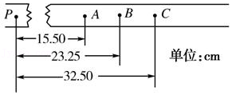

32．（南关区校级期末）在“验证机械能守恒定律”的一次实验中，质量m＝1kg的重物自由下落，在纸带上打出一系列的点，如图所示（相邻记数点时间间隔为0.02s），那么：

（1）打点计时器打下计数点B时，物体的速度vB＝　 　；

（2）从起点P到打下计数点B的过程中物体的重力势能减少量△EP＝　 　，此过程中物体动能的增加量△Ek＝　 　；（g取9.8m/s2）

（3）通过计算，数值上△EP＞△Ek，这是因为　 　．

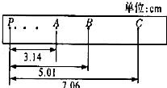

33．（怀化期末）用如图a所示的装置“验证机械能守恒定律”

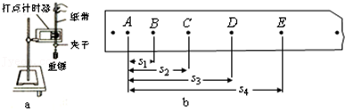

①下列物理量需要测量的是　 　、通过计算得到的是　 　（填写代号）

A．重锤质量 B．重力加速度

C．重锤下落的高度 D．与下落高度对应的重锤的瞬时速度

②设重锤质量为m、打点计时器的打点周期为T、重力加速度为g．图b是实验得到的一条纸带，A、B、C、D、E为相邻的连续点．根据测得的s1、s2、s3、s4写出重物由B点到D点势能减少量的表达式　 　，动能增量的表达式　 　．

**四．实验题（共2小题）**

34．（江西模拟）某同学设计如图甲所示的实验装置来探究弹簧弹性势能与弹簧形变量的关系，弹射器固定放置在水平桌面上，右端与一带有窄片的物块接触，让物块被不同压缩状态的弹簧弹射出去，沿水平桌面上滑行，途中安装一光电门。

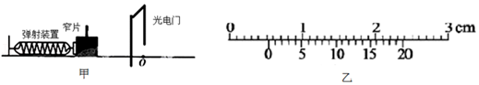

（1）为了减小实验误差，弹射器的内壁和桌面应尽可能光滑，同时弹射器出口端距离桌子右边光电门应该　 　（填“近些”或“远些”）。

（2）如图乙所示，用游标卡尺测得窄片的宽度L为　 　mm。

（3）若物块质量为m，记下某次实验中带有窄片的物块通过光电门的时间△t，则关于弹簧此次弹射物块过程中释放的弹性势能为　 　（用m、L、△t表示）。

35．（张家口期中）某同学利用如图所示实验装置探究系统机械能守恒，甲、乙两个体积相同的小球用跨过光滑定滑轮的轻绳连接，实验步骤如下：

①测量甲、乙两小球的质量分别为M＝0.3kg、m＝0.1kg；

②用游标卡尺测出小球乙的直径d＝2.20cm；

③将光电门固定在铁架台上某一位置，测出铁架台底端到光电门的距离h＝0.5m；

④将小球乙放在铁架台的底端，将小球甲由图示位置静止释放，记录小球乙通过光电门的时间△t＝0.01s；

⑤改变光电门到铁架台底端的高度h，重复步骤④，记录多组数据。

回答下列问题：

（1）小球乙通过光电门的瞬时速度大小为 　 　m/s，该测量速度 　 　（选填“大于”“等于”或“小于”）小球乙通过光电门的实际速度。

（2）利用测量数据可得，系统减少的重力势能为 　 　J，系统增加的动能为 　 　J（g＝9.8m/s2，计算结果保留两位有效数字）。

（3）受阻力的影响，系统减少的重力势能与增加的动能会存在差值。当增加h时，两者的差值会 　 　（填“增大”“不变”或“减小”）。

